星象 - 星星的名稱

星象 - 星星的名稱
分類：童軍技能 · 作者：陳志南

一、星星的名稱
在天空中的88個星座都有屬於自己的名字，而組成每個星座的星星是否也有屬於自己的名字呢？答案當然是肯定的。
在星座名稱被創立的初期，每個星座中那些特別明亮的星星都曾經被取了固定的名稱，這些固定的名稱只屬於該星星所有。例如，天蠍座的心大星（Antares，希臘語，指對抗火星者）、御夫座的五車二星等，多半都有以阿拉伯語或是拉丁語等所取的固定名稱。
但是，有的星座構成的星星多達200多顆，要想為這些星星全部都取名字，確實事件繁重的工作，因此，在17世紀初，德國天文學家約翰貝爾就分別對每一個星座的星星，依照其亮度以希臘字母的小寫，為星星命名，例如，心大星就是天些座的α星，（αSco），這個符號由於是由貝爾所創造的，因此，也稱為貝爾符號。
然而，希臘字母總共也只不過24個，漸漸地也不夠使用，因此，當不夠使用時就繼續以羅馬字母的小寫作為記號，再不夠使用時，就以羅馬字母除了A以外的大寫來編排。
此外，英國的天文學家瓊恩‧法拉姆斯底也曾經對每個星座的星星，依照他所在赤經的位置依序幫他加上1、2、3……等號碼。
雖然星星具有各種不同的符號與名稱，但是，當一般我們在觀察的時候，通常使用的是貝爾符號或是法拉姆斯底的號碼，其餘的方式我們是用不著的，從右邊這一張星圖，我們就可以一窺究竟。 | 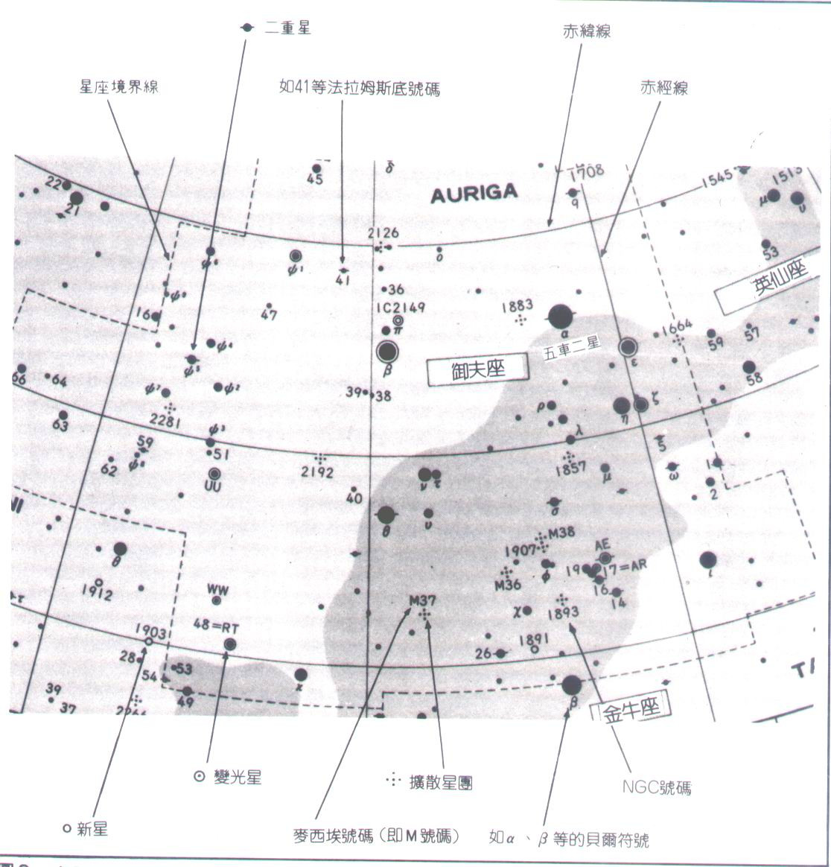
各星座主要星辰名稱與亮度
中天  月份 | 星座名稱 |  | 主要星辰名稱及其原意 | 星等 | 距離（光年）
一月 | 英仙座 | β | 半神星（Algol，魔鬼） | 變(2.0-3.0) | 90
一月 | 波江座 | α | 水委一星（Achernar，河流盡頭） | 0.5 | 100
一月 | 金牛座 | α | 畢大星（Aldebaran，跟隨者） | 0.9 | 70
二月 | 獵戶座 | α | 參宿四星（Betelgeuse，巨人腋下） | 變(0.4-1.3) | 500
二月 | 獵戶座 | β | 參宿七星（Rigel，巨人左腳） | 0.2 | 600
二月 | 御夫座 | α | 五車二星（Capella，母羊） | 0.1 | 50
二月 | 大犬座 | α | 天狼星（Sirius，發出光輝者） | -1.5 | 8.7
三月 | 雙子座 | α | 北河二星（Castor，宙斯所生孿生兄弟之一） | 1.6 | 45
三月 | 雙子座 | β | 北河三星（Pollux，Castor之弟） | 1.2 | 35
三月 | 小犬座 | α | 南河三星（Procyon，在狗之前） | 0.4 | 11
三月 | 船底座 | α | 老人星（Canopus，導航者的名字） | -0.7 | 200
四月 | 獅子座 | α | 軒轅大星（Regulus，小王爺） | 1.4 | 70
四月 | 獅子座 | β | 五帝星（Denebola，獅尾） | 2.1 | 40
五月 | 大熊座 | α | 天樞（熊星） | 1.8 | 80
五月 | 大熊座 | β | 天璇（腰部星） | 2.4 | 80
五月 | 大熊座 | γ | 天璣（胯部星） | 2.4 | 60
五月 | 大熊座 | δ | 天權（尾巴根部星） | 3.4 | 60
五月 | 大熊座 | ε | 玉衡（尾巴星） | 1.8 | 50
五月 | 大熊座 | ζ | 開陽星（Mizar，腰帶） | 2.0 | 80
五月 | 大熊座 | η | 瑤光 | 1.9 | 170
五月 | 南十字座 | α | Acurx（十字架） | 0.8 | 400
五月 | 南十字座 | β | Becrux | 1.3 | 500
六月 | 獵犬座 | α | 柯爾‧卡露利星（查爾斯的心臟） | 2.8 | 120
六月 | 室女座 | α | 角宿大星（Spica，麥穗之意） | 1.0 | 280
六月 | 人馬座 | α | RigilCentaurus（人馬之腳） | 0.1 | 4.3
六月 | 人馬座 | β | 地面星 | 0.6 | 400
六月 | 牧夫座 | α | 大角星（Arcturus，熊的看守人） | -0.1 | 36
七月 | 天蠍座 | α | 心大星（Antares，對抗火星者） | 變(0.9-1.8) | 600
七月 | 小熊座 | α | 北極星（Polaris，北極之星） | 2.0 | 800
八月 | 天琴座 | α | 織女星（Vega，墜落的老鷹） | 0.0 | 26.5
九月 | 天鷹座 | α | 河谷大星（牛郎星，Altair，上昇的老鷹） | 0.8 | 17
九月 | 天鵝座 | α | 天津大星（Deneb，鳥尾） | 1.3 | 1500
九月 | 天鵝座 | β | 鵝嘴星 | 3.1 | 400
十月 | 南魚座 | α | 北落師門星（Fomalhaut，魚嘴） | 1.2 | 22
十一月 | 仙女座 | α | 阿拉發茲星（Alpheratz，馬肚臍） | 2.1 | 100
十二月 | 仙后座 | α | 王良一星（胸部星） | 2.2 | 130
十二月 | 仙后座 | β | 王良二星（手部星） | 2.3 | 45
十二月 | 白羊座 | α | 婁宿三星（羊頭星） | 2.0 | 80
📚 現代天文資料
三套並行的命名系統：中國二十八宿名（角宿一）、阿拉伯傳統名（Vega 織女星）、拜耳符號（α Lyr）。
拜耳符號（Bayer designation）：1603 年德國天文學家 Johann Bayer 以希臘字母 α、β、γ … 依星座內亮度順序命名（α 通常最亮）。
法蘭斯蒂德編號：英國天文學家 John Flamsteed 在 1725 年依赤經位置以阿拉伯數字編號（如 61 Cygni）。
現代學名：HD（亨利·德雷柏星表）、HIP（依巴谷星表）、SAO 等，更精確但較不口語。
IAU 認可名稱：2016 年起 IAU 開始正式認可常用恆星名（包含中國名），如 Tianshu（天樞）、Beid（畢宿七）等。
📎 參考：Wikipedia — 拜耳命名法 · IAU Star Names

